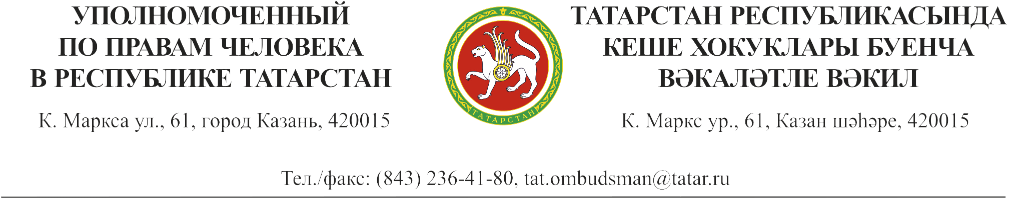
Пресс-релиз

ГТРК «Корстон» 29.01.2015
г. Казань, ул. Н.Ершова, д.1, 14.00 час.
зал «Пушкин»

Уполномоченный по правам человека в Республике Татарстан подводит итоги за 2015 год

В пятницу 29 января 2016 года в 14.00 в ГТРК «Корстон» (г. Казань, ул. Н.Ершова, д.1, зал «Пушкин») состоится расширенное заседание экспертного совета при Уполномоченном по правам человека в Республике Татарстан с повесткой «О проекте доклада «О соблюдении прав и свобод человека и гражданина в Республике Татарстан в 2015 году».
Помимо обсуждения проекта доклада «О соблюдении прав и свобод человека и гражданина в Республике Татарстан в 2014 году» запланированы также выступления министра юстиции Республики Татарстан Ларисы Глуховой, председателя Конституционного суда Республики Татарстан Фархата Хуснутдинова, ректора Института экономики, управления и права (г.Казанб) Асии Тимирясовой. В нынешнем ежегодном докладе Уполномоченного по правам человека в Республике Татарстан планируется отразить информацию о соблюдении прав человека на труд, охрану здоровья, жилище, социальную поддержку, экологию и т.д.
Оценка ситуации соблюдения прав и свобод человека и гражданина в Республике Татарстан основывается на обобщении результатов рассмотрения поступивших к Уполномоченному по правам человека в Республике Татарстан жалоб заявителей, итогов проверок, данных государственных органов и органов местного самоуправления, а также информации, представленной общественными помощниками Уполномоченного, сообщений неправительственных правозащитных организаций и средств массовой информации, материалов республиканских межведомственных комиссий и других источников.
В рамках доклада будет озвучена обстановка с соблюдением прав мигрантов на территории Татарстана, а также лиц, содержащихся в местах принудительного содержания. Отдельный раздел доклада посвящен обеспечению прав татарстанцев на получение бесплатной юридической помощи.

В 2015 году к Уполномоченному поступило 2998 обращения. Из них 1752 жалобы (иных обращений) – в письменной форме или в виде электронного документа. На личном приеме поступило 1246 обращений.
Чаще всего обращения граждан (заявления, жалобы, предложения), включая письменные обращения, поступившие в рамках личного приема в 2015 году, были связаны с реализацией жилищных прав граждан, в том числе вопросов жилищно-коммунального обслуживания (634 обращения). Кроме того, наиболее распространенными обращениями в общей структуре являлись обращения, связанные с социальным обеспечением и социальной защитой населения (305), с жалобами на сотрудников правоохранительных органов (255), медицинским обслуживанием (222), несогласием с судебными решениями (211) и вопросами функционирования ГИС РТ «Народный контроль» (200).
Анализ тематики поступивших обращений свидетельствует о росте количества обращений по социальным вопросам (медицинского обслуживания, социального обеспечения и социальной защиты населения, образования), что обусловлено внедрением и использованием проактивных форм работы с заявителями (Школа правовых знаний при Уполномоченном, День правовой помощи, в том числе по вопросам доступности и качества оказания медицинской помощи).

В рамках избирательной кампании 2015 года Уполномоченным 13 сентября, в единый день голосования, был проведен мониторинг соблюдения законодательства в области защиты избирательных прав граждан.
Были проверены возможности обеспечения правопорядка и охраны общественной безопасности на выборах, обеспечение и реализация избирательных прав отдельных категорий граждан, посещены избирательные участки, образованные в ЦРБ г.Зеленодольска, ИВС ОМВД России в г.Зеленодольске, ИВС № 1 и № 2 Управления Министерства внутренних дел Российской Федерации по г.Казани, ИВС УМВД России по г.Набережные Челны, ИВС УМВД России по Нижнекамскому району, в четырех следственных изоляторах республики: СИЗО-1 (г.Казань), СИЗО-2 (г.Казань), СИЗО-3 (г.Бугульма), СИЗО-5 (г.Чистополь), ряд избирательных участков в г.Казани и селе Новошешминск.

Уполномоченным в 2015 году проведено:
- 36 личных приемов в Аппарате Уполномоченного в рамках единого приемного дня граждан (209 человек);
- 2 личных приема в приемной Президента Российской Федерации в Республике Татарстан (10 человек);
- 3 личных приема в режиме видеоконференцсвязи (25 человек);
- 4 выездных приема в Альметьевском, Алькеевском, Заинском, Буинском муниципальных районах (25 человек).
В августе 2015 года Уполномоченным совместно с УФСИН России по Республике Татарстан была введена новая форма интерактивной работы с заявителями, а именно День правовой помощи в местах лишения свободы, в рамках которых было принято и проконсультировано 260 человек, в том числе Уполномоченным – 82 человека.

С 2013 года Уполномоченным осуществляется деятельность главного модератора государственной информационной системы Республики Татарстан «Народный контроль» (далее – ГИС РТ «Народный контроль»).
Мониторинг поступающих уведомлений свидетельствует о возрастающей активности граждан республики в работе государственной информационной системы Республики Татарстан «Народный контроль». Так, за 2015 год опубликовано 29668 уведомлений, что на 38% больше по сравнению с аналогичным периодом 2014 года.
В 2015 году ГИС РТ «Народный контроль» еще раз показала востребованность у населения республики данного интернет-ресурса, как одного из прямых каналов связи граждан и органов местного самоуправления по решению обращений граждан на республиканском и местном уровне.

В муниципальных образованиях республики активное содействие по рассмотрению обращений граждан и проведению проверочных мероприятий оказывают общественные помощники Уполномоченного. В 2015 году к общественным помощникам Уполномоченного поступило 2065 обращений.

Приглашаем представителей средств массовой информации принять участие в заседании экспертного совета при Уполномоченном по правам человека в Республике Татарстан.

Контактное лицо: ведущий консультант информационно-аналитического отдела Аппарата Уполномоченного по правам человека в Республике Татарстан
Дана Карпухина
тел.: 236-40-62,
8-937-619-32-02
e-mail: Dana.Tazetdinova@tatar.ru

